Federkonstante / Energieerhaltung
Theoretische Einleitung
Energieerhaltung
Energie ist eine Erhaltungsgröße, die nicht erzeugt oder vernichtet werden kann. Energie wird umgewandelt.
Jede Energieumwandlung ist mit „Verlusten“ verbunden, das bedeutet ein Teil der Energie wird in eine Form (oft Wärme) umgewandelt, die nicht genutzt werden kann und unerwünscht ist.
Wirkungsgrad
Mit dem Wirkungsgrad kann das Verhältnis zwischen zugeführter Energie und nutzbarer Energie beschrieben werden. Der Wirkungsgrad ist eine einheitenlose Größe die mit dem griechischen Kleinbuchstaben Eta (η) bezeichnet wird.
$η=\frac{E_{nutzbar}}{E_{zugeführt}} bzw. η=\frac{P_{nutzbar}}{P_{zugeführt}}$ Formel F.1 und F.2
Ein sehr bekanntes Beispiel für den Wirkungsgrad ist die Glühbirne. Von der zugeführten elektrischen Leistung werden nur ca. 5% in sichtbares Licht umgewandelt (der Rest wird in Wärme umgewandelt.)
Feder / elastische Körper
Für die Feder und elastische Körper besteht ein Zusammenhang zwischen der notwendigen Kraft für die Dehnung und die Auslenkung. Der Zusammenhang ist in einem bestimmten Bereich linear. Wird die Feder überdehnt geht die Linearität verloren, wird die Feder noch weiter gedehnt kommt es zum Bruch. Im linearen Bereich ist die Dehnung reversibel (umkehrbar) d. h. die Feder zieht sich wieder zusammen.
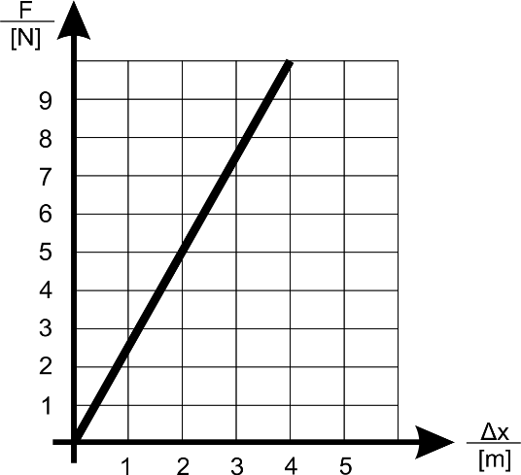
Gesetz von Hooke
Die Längenänderung (∆x) und die dafür benötigte Kraft (F) können in einem Diagramm aufgetragen werden und geben im idealen Fall eine Gerade. Die Steigung der geraden entspricht der Federkonstante (k).
Achtung: Notwendig ist ein Linearer Zusammenhang!
Robert Hooke hat den Zusammenhang in einem nach ihm benannten Gesetz beschrieben.
$k=\frac{F}{Δx} bzw. F=k∙ Δx$ Formel F.3
Spannenergie / Federenergie
Die Spannenergie (E_{sp}, eine Form der potentiellen Energie) ist die Energie die in der Feder bei der Dehnung gespeichert wurde bzw. die Arbeit (W_{sp}) die beim Zurückgehen der Feder in den Ausgangszustand verrichtet werden kann.
$W_{sp}=E_{sp}=\frac{1}{2}∙k∙{(Δx)}^{2}$ Formel F.4

Bewegungsenergie / kinetische Energie
$W_{kin}=E_{kin}=\frac{1}{2}∙m∙v^{2}$ Formel F.5
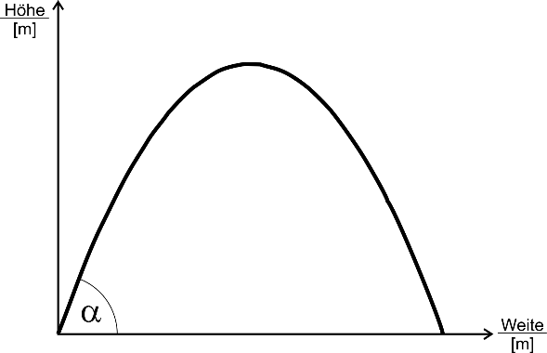
Schiefer Wurf
Der schiefe Wurf ist eine zusammengesetzte Bewegung. Horizontal ist es eine gleichförmige Bewegung, vertikal eine gleichmäßig beschleunigte Bewegung. Die Bahnkurve folgt einer Parabel. Die Wurfweite beim schiefen Wurf (ohne Berücksichtigung der Reibung) ist abhängig vom Abwurfwinkel (α) und der Abwurfgeschwindigkeit (v). Der Abwurfpunkt befindet sich auf der gleichen Höhe wie der Aufschlagpunkt. Die maximale Wurfweite wird beim Abwurfwinkel von 45° erreicht.
$w=\frac{v^{2}∙sin⁡(2α)}{g}$ Formel F.6
Experimenteller Teil
Bestimmung der Federkonstante
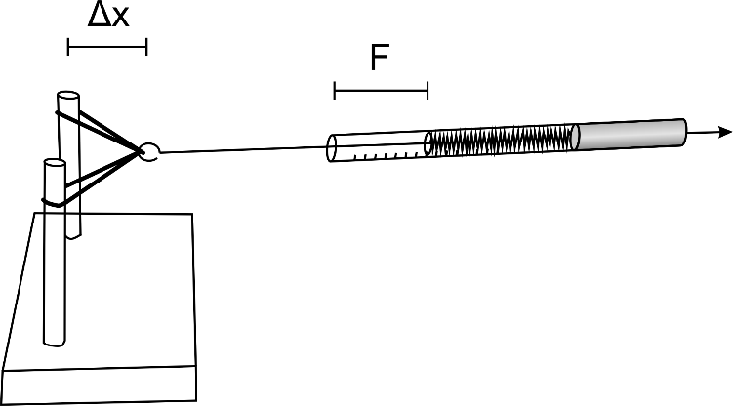
AUFBAU: Spanne zwischen zwei Stäben / Nägeln (Stativmaterial oder ähnliches) einen Gummiring. Mit Hilfe eines Federkraftmessers wird der Gummiring horizontal ausgelenkt. Dabei wird an verschiedenen Punkten mit einem Lineal die Auslenkung (∆x) gemessen und am Federkraftmesser die dafür notwendige Kraft (F) abgelesen.
MESSUNG: Fertige auf einem Blatt eine Messwerttabelle an und zeichne aus den Messwerten ein F-∆x-Diagramm. Zeichne eine Ausgleichsgerade und bestimme die Steigung (entspricht der Federkonstante)
Messung der Flugweite
Falte einen kleinen Papierstreifen (ca. 6x8 cm) zu einem „U-Hackerl“. Wiege die Masse des U-Hackerls und notiere den Messwert.
Vor dem Abschuss des U-Hackerls stelle die Vorrichtung auf den Boden und miss die Auslenkung (∆x) und den Abschusswinkel (α) am besten mit einem Geodreieck. Ist die Flugbahn sehr weit verwende den Gang dazu
ACHTUNG: Es dürfen sich keine Menschen in der Flugbahn befinden! Sei ruhig!
Miss mit Flugweite mit einem langen Maßband oder durch abzählen der Fliesen.
BERECHNUNG: Berechne die theoretische Flugweite (ohne die Reibungsverluste in der Luft zu berücksichtigen:
- Aus der Federkonstante und der Auslenkung beim Abschuss kann die Spannenergie errechnet werden.
- Durch die Energieerhaltung sollte zum Zeitpunkt des Abfluges die gesamte Spannenergie in kinetische Energie umgewandelt worden sein.
- Mit Hilfe der Masse des U-Hackerls und er kinetischen Energie kann die Abschussgeschwindigkeit errechnet werden.
- Mit der Abschussgeschwindigkeit und dem Abschusswinkel kann die theoretische Wurfweite berechnet werden.
- Vergleiche gemessene mit der theoretischen Wurfweite und berechne den „Wirkungsgrad“.
Protokolliere die Messwerte, den Rechenweg und die Ergebnisse übersichtlich auf einem Blatt, dass dem Protokoll beizufügen ist.
Wiederhole die Messung und die Berechnung berechne den Mittelwert.
Überlege wo es zu Verlusten kommt und notiere diese in Stichwörtern auf Protokollblatt.

